PONAVLJANJE – VEČKOTNIKI, KROG
Če še nisi, rešitve preverjanja pošlji na elektronski naslov svojega učitelja. Hvala.

Odslej bo vse, kar naj bi bilo zapisano v tvojem zvezku, v okvirčku.

IZREK O STRANICAH V PRAVOKOTNEM TRIKOTNIKU – PITAGOROV IZREK

Cilj današnje ure je, da učenec/učenka:
- pozna in uporablja pojme: pravokotni trikotnik, kateta, hipotenuza,
- pozna pravilo, ki velja med stranicami v pravokotnem trikotniku,
- zna povedati in zapisati Pitagorov izrek,
- izračuna ploščino kvadrata nad tretjo stranico pravokotnega trikotnika,
- izračuna dolžino tretje stranice pravokotnega trikotnika.

Zapis v zvezek.

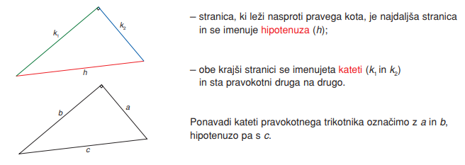

Na povezavi https://www.geogebra.org/m/mwge8dZB premikaj točke A, B in C tako, da bo nastal pravokotni trikotnik.
Opazuj ploščine kvadratov nad stranicami in najdi povezavo med njimi.

Oglej si še posnetek: https://www.youtube.com/watch?v=fAxDsCmsYig

Zapis v zvezek:
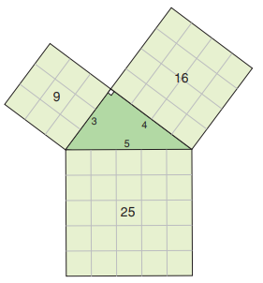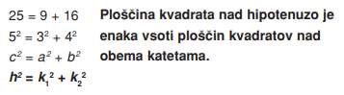
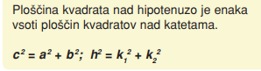 Pitagorov izrek

